IBEROSTAR CONTRATA NOVO PROFISSIONAL DE GOLFE

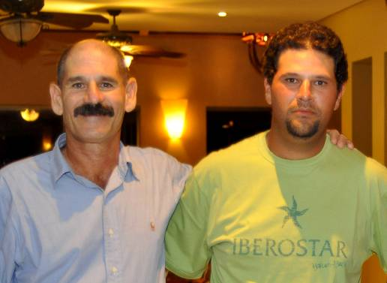
O Grupo IBEROSTAR anuncia a chegada de mais um colaborador. Eliecer Antolinez, mais conhecido como Papito, é o mais novo integrante da equipe. Papito trabalhará diretamente com Gary Skolnik, diretor do campo de golfe Iberostate Praia do Forte Golf Club. Natural de Manaus, Papito teve sua primeira experiência com o golfe aos quatro anos. Em 2010, o profissional foi eleito pela Febragolfe como o melhor professor de golfe do ano, e em 2011, foi nomeado Vice Presidente Técnico da PGA do Brasil (Associação Brasileira dos Profissionais de Golfe). Aos 35 anos, Papito é filiado a três Associações de Profissionais, PGA Brasil, PGA Paraguai e World Golf Teachers Federacion. Antes de se tornar profissional ele foi campeão em mais de 70 torneios. Em 2008, Papito foi aprovado como Árbitro da Confederação Brasileira de Golfe.

Para mais informações: http://prensa.iberostar.com/pt/index.html

Informações para a imprensa no Brasil

Edelman do Brasil: 11 3017-5300

Juliane Trevisan juliane.trevisan@edelman.com

